Tillsynsbegäran – information om höga naturvärden i avverkningsanmälan A 23965-2026 i Vadstena kommun
Denna tillsynsbegäran behandlar höga naturvärden i avverkningsanmälan A 23965-2026 i Vadstena kommun som inkom 2026-05-25 och omfattar 4,0 ha.
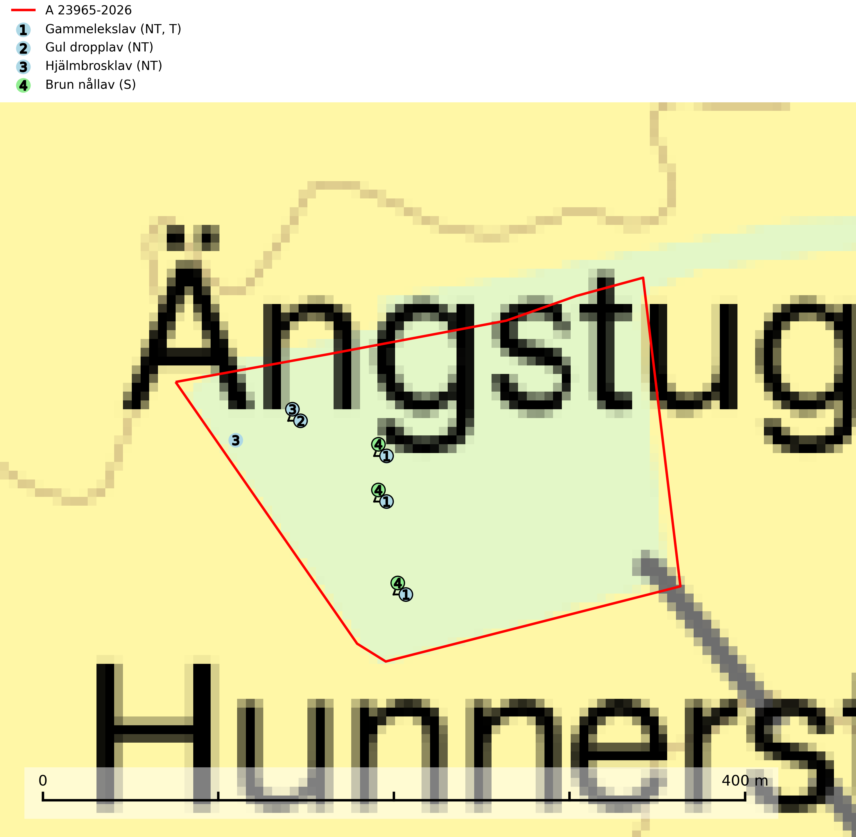
Figur 1. Fyndplatser för naturvårdsarter i avverkningsanmälan. Markörer utan svart kant är placerade på fyndplatsen. Markörer med svart kant är placerade vid sidan av fyndplatsen och har ett svart streck som visar fyndplatsens exakta position. Kartans mittpunktskoordinat är N 6473831, E 495945 i SWEREF 99 TM.
I avverkningsanmälan finns fynd av 4 naturvårdsarter, varav 3 är rödlistade, 1 är typisk (T) och 1 är signalart (S): gammelekslav (NT, T), gul dropplav (NT), hjälmbrosklav (NT) och brun nållav (S). Se Figur 1.

Tillsynsbegäran
Vi begär härmed att Skogsstyrelsen fattar beslut enligt miljöbalken som säkerställer att skogens höga naturvärden bevaras samt att EU-lagstiftning efterlevs och att artskyddsbrott förhindras.
Vi önskar även ta del av de ställningstaganden och beslut som myndigheten meddelar till följd av aktuell avverkningsanmälan och föreningens inlaga (se 34 § förvaltningslagen).

Naturvårdsarter och fridlysta arter
Nedan följer beskrivningar av de naturvårdsarter och fridlysta arter som har sina livsmiljöer och växtplatser i den avverkningsanmälda skogen. De påträffade naturvårdsarterna är ett tydligt kvitto på att det rör sig om en skog med höga naturvärden.
Gammelekslav (NT) är en mycket exklusiv lav som växer på grova ekar i halvöppet läge med hög luftfuktighet. Lämpliga ekar nyskapas i mycket begränsad omfattning. Arten är placerad högst upp i Skogsstyrelsens värdepyramid för bedömning av skog med höga naturvärden. Håll öppet kring ekjättarnas ömtåliga och konkurrenskänsliga kronor. Särskilt rika lokaler med gammelekslav måste skyddas. Gammelekslav är typisk art för 9160 Näringsrik ekskog och 9070 Trädklädd betesmark (SLU Artdatabanken, 2024; Nitare & Skogsstyrelsen, 2019).
Gul dropplav (NT) växer praktiskt taget enbart på gamla, grova ekar i öppna till halvöppna miljöer som glesa ekhagar och lövängar. Antalet gamla grova ekar har minskat och det är viktigt att hålla öppet kring stammar och kronor på grova ekar (SLU Artdatabanken, 2024).
Hjälmbrosklav (NT) växer huvudsakligen på gamla ekar, men även på andra ädellövträd. De flesta nutida lokalerna är öppna och därmed solexponerade parker, hagmarker och vägkanter med gamla träd. Arten påträffas ofta tillsammans med andra naturvårdsarter som matt pricklav (NT), skuggorangelav (NT) och grå skärelav. Hjälmbrosklaven känns lättast igen på de uppblåsta, hjälmlika soralen i spetsen eller nedanför spetsen av de runda till trubbiga loberna. Minskningstakten för den svenska populationen bedöms vara nära gränsvärdet för Sårbar (VU). Avverkning av gamla lövträd bör undvikas (SLU Artdatabanken, 2025).

